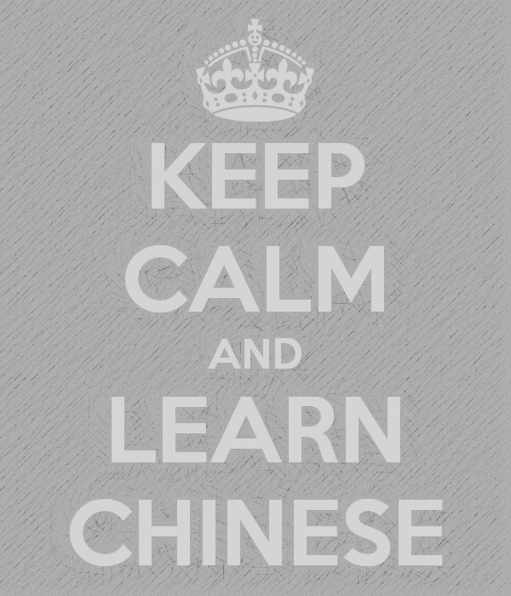
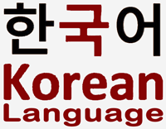

Kínai, koreai és japán nyelvtanulás a Partiumi Keresztény Egyetemen
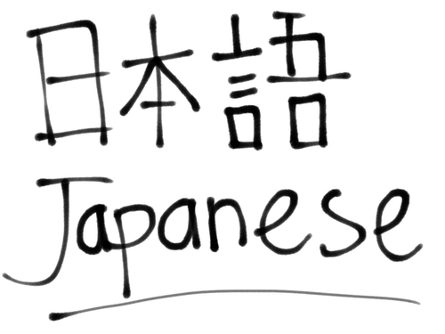
2017. október 01-től a Partiumi Keresztény Egyetem kínai, koreai és japán nyelvtanfolyamot indít, amelynek célja, hogy az egyetemen is meghonosítsa a Kelet-Ázsiai kultúra és nyelv tanulásának lehetőségét. A Kelet-Ázsia régió országainak kultúrája kiemelkedően fontos a világ számára, gazdaságilag pedig a világgazdaság legfontosabb régiójának számít. A Partiumi Keresztény Egyetem ezzel lehetőséget teremt mindazoknak, akik érdeklődnek Kelet-Ázsia iránt az ismeretfejlesztésre és tanulásra.
Miért tanuljak kínai, koreai vagy japán nyelvet?
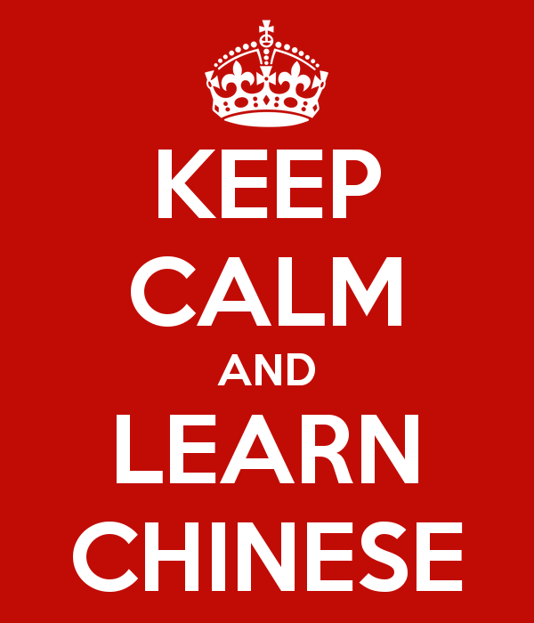
- A tanfolyamokat anyanyelvi tanárok tartják.
- A tanfolyamok 5 hetes periódusokban zajlanak
- Kezdő szinttől felsőfokig
- Kis létszámú csoportok, beszédközpontú nyelvoktatás
- Elérhető árak
- Kis befektetés, nagy lehetőség
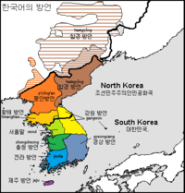
- Nemzetközi HSK, TOPIK és JLPT nyelvvizsgabizonyítvány

Érdeklődés és jelentkezés:
Nyiri Enikő, partium@partium.ro
Partiumi Keresztény Egyetem
RO 410209 Oradea
Str. Primariei Nr.36
Tel./Fax: 004-0259-418244
Tel: 0040745008100
www.partium.ro

